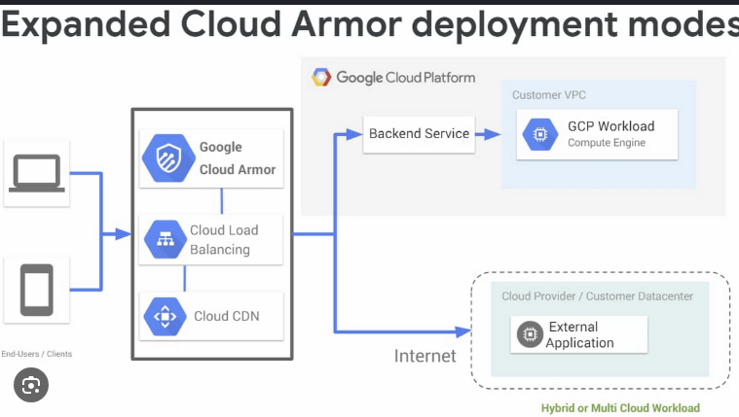

Nel mondo industriale non si chiamano più solo WAF, ma vengono categorizzati come WAAP (Web Application and API Protection) o piattaforme di API Security.
1. I Grandi Sistemi Commerciali con IA Adattiva
🔴 Cloudflare (Bot Management & API Protection)
- Come funziona l'IA: Cloudflare non usa regole fisse per tutto. Sfrutta modelli di Machine Learning non deterministici per assegnare a ogni singola richiesta un "Bot Score" (da 1 a 100). L'IA analizza continuamente il comportamento, la cadenza temporale dei clic e i movimenti dell'utente per calcolare la probabilità che si tratti di un umano o di un software automatico.
- Il limite: È un sistema proprietario a scatola chiusa. Inoltre, se l'IA è in dubbio (es. dà un punteggio intermedio), Cloudflare spesso ricorre al classico CAPTCHA, che è fastidioso per l'utente, oppure applica un blocco rigido.
🔴 Akamai (Adaptive Security Engine - ASE)
- Come funziona l'IA: Aggiorna costantemente la postura di sicurezza analizzando i dati globali del traffico. Invece di richiedere configurazioni manuali, l'algoritmo rileva le anomalie rispetto al comportamento standard degli utenti di quel microservizio e decide autonomamente se una richiesta è una minaccia Zero-Day.
- Il limite: È pensato per infrastrutture enterprise gigantesche e costosissime, e si concentra quasi totalmente sul blocco o sul rate-limiting, non sull'inganno.
🔴 F5 Distributed Cloud WAAP / Salt Security
- Come funziona l'IA: Mappa automaticamente la baseline comportamentale di come gli utenti interagiscono con le API REST del backend. Se un utente normale consuma le API in una sequenza specifica, e un hacker devia da questa sequenza (anche senza fare attacchi evidenti), l'IA rileva l'anomalia logica.

• La separazione dei poteri: I sistemi commerciali usano l'IA per decidere sia se c'è un attacco, sia come bloccarlo. Il tuo sistema usa l'IA solo per isolare il sospetto, ma lascia l'emissione del verdetto finale (la certezza matematica dello 0% di falsi positivi) al sistema di Deception deterministico (le esche).
• La reazione (Inganno vs Blocco): Se Cloudflare scopre un hacker, lo blocca (generando un errore 403 o un CAPTCHA). Questo dice all'hacker: "Ok, mi hanno scoperto, cambio IP o strategia". Il tuo sistema fa Cyber Deception attiva: lo devia nell'Honeypot e lo rallenta con il Tarpitting, consumando le sue risorse computazionali senza fargli capire che è stato scoperto.

Per la tua tesi, dobbiamo dividere queste aziende in due categorie: i tuoi concorrenti/ispiratori diretti (chi fa sicurezza) e le prove d'uso cross-settore (chi dimostra che il vecchio software statico è morto).
🛡️ 1. I tuoi "Peer" Diretti (Cybersecurity & Fraud Detection)
Queste sono le aziende che devi citare per giustificare la tua scelta metodologica nella sicurezza.
- Featurespace (Visa): È l'equivalente commerciale di quello che fai tu, ma applicato ai soldi invece che ai pacchetti di rete. Loro studiano il comportamento "normale" di un correntista (dove spende, a che ora, quanto). Se all'improvviso arriva una transazione insolita (un'anomalia geometrica nello spazio dei dati), l'Adaptive AI la blocca. Collegamento con la tesi: Puoi citarla nel Capitolo 2 per dimostrare che la profilazione comportamentale in tempo reale è lo standard industriale più sicuro contro le frodi avanzate.
- Sophos: Loro sono i giganti della cybersecurity. Il fatto che usino un'infrastruttura "adaptive AI-native" significa che hanno capito che i vecchi antivirus basati su "firme" (regole statiche) non funzionano più contro i malware che cambiano codice da soli (polimorfici). Collegamento con la tesi: Conferma la tua tesi di partenza (Capitolo 1): la difesa perimetrale statica deve essere supportata da un motore adattivo in grado di evolversi senza richiedere patch manuali.
📈 2. La Prova d'Uso (Contesto e Ottimizzazione negli altri settori)
Queste aziende servono a dimostrare alla commissione che il concetto di "Baseline + Adattamento al Contesto" è la chiave del software moderno in qualsiasi ambito.
- Siemens & Spindox: Mostrano l'applicazione dell'IA adattiva in ambienti critici (fabbriche e ospedali). Invece di usare turni fissi o protocolli medici rigidi, l'algoritmo analizza lo storico e il contesto attuale (es. parametri vitali del paziente o carichi della fabbrica) per deviare dal percorso standard.
- Translated & AD Cube: Dimostrano l'adattamento in tempo reale sul payload (linguistico o economico). Translated non traduce parola per parola, ma adatta il modello in base al contesto della frase corrente. AD Cube cambia la distribuzione dei budget su Meta/Google in millisecondi in base a come reagiscono gli utenti.

